数据识别与分类分级引擎模块
设计文档

目录：
1. 概要说明
2. 系统架构设计
2.1 总体架构概述
2.2 模块划分
3. 详细设计
3.1 日志收集模块设计
3.2 预处理模块设计
3.3 日志分类分级模块设计
4. 数据库设计
5. 安装与部署
5.1 运行环境
5.2 安装部署流程

1. 概要说明
本文档描述数据识别与分类分级引擎模块的总体架构、模块设计、数据库设计，为实现、测试和部署提供依据。

2. 系统架构设计

2.1 总体架构概述
数据识别与分类分级引擎模块采用分层架构设计，自上而下分为表现层、业务逻辑层与数据存储层。
- 表现层：提供 Web 界面，支持用户进行日志查询、日志收集、分类分级等操作，界面设计遵循简洁易用原则，采用响应式布局，适配不同终端设备。
- 业务逻辑层：作为系统核心，包含日志收集模块、预处理模块、日志分类分级模块与数据存储模块。
- 数据存储层：采用关系型数据库MySQL存储日志数据与用户信息。

2.2 模块划分
系统包含四大核心模块，各模块功能与职责明确，且模块间通过标准化接口进行通信，便于后续维护与扩展。
- 日志收集模块：日志收集模块是系统的关键组成部分，主要负责从各类数据源中高效采集原始日志数据。
- 预处理模块：Grok插件可基于预定义的正则表达式，从日志中提取时间戳、日志级别、事件类型、错误信息等关键信息。
- 日志分类分级模块：日志分类实现日志关键字提取与匹配分类，日志分级完成日志级别判定。
- 数据存储模块：将日志数据存储至关系型数据库MySQL。

3. 详细设计

3.1 日志收集模块设计
日志收集模块是系统的关键组成部分，主要负责从各类数据源中高效采集原始日志数据并进行预处理。该模块以Logstash为核心工具，通过其丰富的输入插件可对接不同数据源，实现日志数据的实时获取。Logstash能够通过配置文件灵活指定日志来源及采集参数，确保可适配各类日志源并保障日志采集的高效性。图1展示了Logstash的日志收集工作流程。
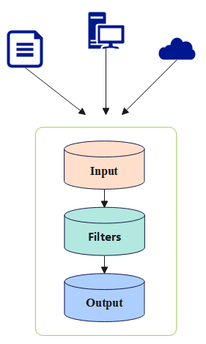
图1 Logstash工作流程

3.2 预处理模块设计
收集到的日志会依据Grok规则进行预处理。Grok插件可基于预定义的正则表达式，从日志中提取时间戳、日志级别、事件类型、错误信息等关键信息。处理后的日志数据将传输至可视化界面进行展示。通过对Logstash的灵活配置与优化，能够有效应对海量实时日志数据的处理需求，同时保障日志数据的完整性、可靠性与安全性，为后续的分析及可视化模块提供高质量支撑。

3.3 日志分类分级模块设计
作为日志分析中的关键环节，日志分类旨在依据日志内容的语义特征对其进行归类。该方法基于不同类型日志间的关键字差异构建分类体系，主要涵盖三大类：应用日志、系统日志和安全日志。具体而言，应用日志主要记录用户操作、异常事件等与业务相关的信息；系统日志则聚焦于监控操作系统及硬件设备的运行状态。
在技术实现层面，日志分类通过预处理与关键字匹配完成。首先，系统借助Logstash组件，依据预设规则提取日志的消息内容；随后，对其进行分词及基于关键字的特征匹配；最终实现日志的自动分类。
日志分级是指根据日志的严重程度划分不同级别，进而实施差异化管理。常见的日志级别包括ERROR（错误）、WARN（警告）、INFO（信息）和DEBUG（调试）等。每一级别代表事件不同的重要性与紧急程度：
FATAL（紧急）：风险程度 100%，需触发最高级告警。
ERROR（高风险）：风险程度 75%，触发高级告警。
WARN（中风险）：风险程度 50%，记录告警日志。
INFO（低风险）：风险程度 25%，自动归档至日常日志库，用于性能分析。
DEBUG（低风险）：风险程度 25%，归档至调试日志库，供开发人员使用。
TRACE（低风险）：风险程度 25%，归档至跟踪日志库，用于详细流程追溯。
日志分级的具体实现通常依赖于日志中标识明确的级别字段。日志生成器在生成日志时，会通过ERROR、INFO等字段标识日志级别。日志系统可提取这些级别信息，判断事件的风险等级。通过这种分类与分级机制，系统能够更高效地管理和分析海量日志数据。

4. 数据库设计
日志数据表如图2所示，存储日志数据以及分类分级的结果；用户数据表如图3所示，存储系统的用户信息，用于登录验证。
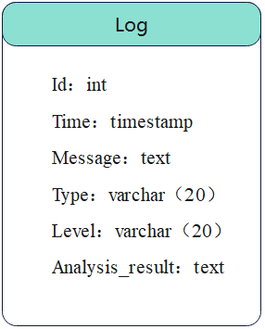
图2 日志数据表
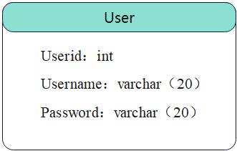
图3 用户数据表

5. 安装与部署

5.1 运行环境
- 服务器：Ubuntu 22.04.5；
- 浏览器：Edge；
- 数据库：MySQL 5.7；
- 组件：Logstash 6.4.0。

5.2 安装部署流程
1. 安装MySQL、Redis和Logstash插件；
2. 配置Logstash的日志源，编写Logstash/config/*.conf配置文件，示例采用本地文件导入日志数据；
3. 安装Node.js运行环境；
4. 安装Python虚拟环境，使用pip安装所需的依赖包。

